INTERACTIVO 2: PANTALLA 4
TÍTULO PRINCIPAL
Etapas en la conformación de un equipo de trabajo

Texto introductorio:
Inicio
Los equipos pueden pasar por una serie de etapas en su desarrollo que son necesarias para alcanzar su madurez y así optimizar sus resultados. Las etapas son sucesivas, pero durante el proceso un equipo puede retroceder a momentos previos. Cada equipo, de acuerdo con las dinámicas que surgen de la interacción de sus participantes, tomará una vía distinta, siendo algunas más efectivas que otras a la hora de alcanzar el rendimiento máximo (Tuckman, 1965).


https://www.flaticon.es/icono-gratis/coworking_2329220?term=equipos%20de%20trabajo&page=1&position=22

En el siguiente diagrama se presentan las distintas fases:
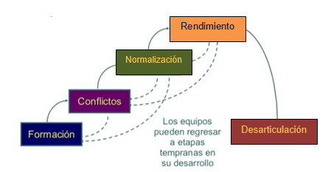
Por favor rediseñar el esquema
Al hacer clic en cada caja se desprende la información correspondiente:

Formación: “Se reúne un grupo de personas y se definen objetivos. En el caso del trabajo cooperativo también se definen roles y reglas. Los integrantes empiezan a conocerse y relacionarse.”

Conflictos: “Los integrantes compiten por estatus. Se presentan confrontaciones y diferencias frente a métodos, procesos, tiempos e incluso metas.”

Normalización: “Los integrantes se adaptan y actúan como es esperado; se sienten parte importante del equipo.”

Rendimiento: “Se consigue un resultado optimizado o de innovación.”

Desarticulación: “Se disuelve el grupo para iniciar uno nuevo o diferente.”

